Mission 13

Redondance lien réseau inter bâtiments

Objectifs : * Mettre en place une boucle dans le réseau
* Mettre en place de spanning tree dans cette boucle

Remarques :
Aide du tp 3 Spanning Tree en SISR5.
Utilisation de la baie 4,5 et 6.
Tâches Réalisées :
- Création de VLANs
- Mise en œuvre du spanning-tree
- Réalisation de test de connectivité entre les baies avec le spanning-tree

Procédures :
- Schéma explicatif des branchements et coûts
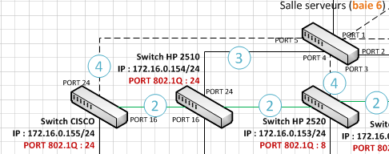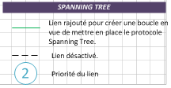
- Création de tous les VLANs sur Switch HP
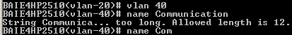
Sur le Switch HP de la baie 4, nous avons un nombre limite pour créer des VLANs. Nous avons dû l’augmenter à 64, pour cela nous avons effectué les commandes suivantes :
- max-vlans 64
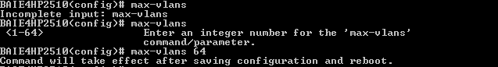
- Tag des ports 16 et 24
Sur chaque vlan de la baie 4 et 5, nous avons tagués les ports 16 et 24 (protocole 802.1Q). Ces deux ports tagués permettent de créer une redondance et c’est le protocole spanning-tree qui se chargera de désactiver l’un des liens en fonction des coûts.

Remarque :
- Le port 16 est relié au switch de la baie 5,
- Le port 24 est relié au switch de la baie 6.

- Commande « sh vlan » :
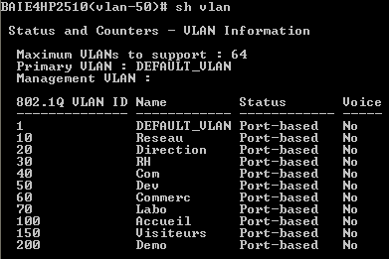
- Mise en place du protocole spanning-tree sur HP
Nous devons tout d’abord activer le spanning-tree :
Nous avons choisis d’utiliser le coût et non la priorité pour définir nos liens. Néanmoins il est important que tous les liens utilisés par le spanning-tree est la même priorité quelque soit le switch.
Nous commençons donc par définir la priorité qui sera de 0 :
Puis nous avons défini les coûts de chaque lien en respectant le schéma :
Nous définissons les coûts par port sur le switch HP :
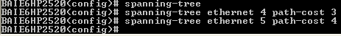

Commande « sh run » pour vérifier la configuration du spanning-tree :
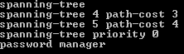
- Création de tous les VLANs sur Switch Cisco
Comme sur les switchs HP, il faut créer les VLAN si ils ne sont pas déjà créés.
Puis nous taguons les ports 16 et 24 (protocole 802.1Q) :
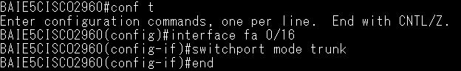
Nous avons choisis d’utiliser le coût et non la priorité pour définir nos liens. Néanmoins il est important que tous les liens utilisés par le spanning-tree est la même priorité quelque soit le switch.
Nous commençons donc par définir la priorité, pour chaque interface, qui sera de 0 :
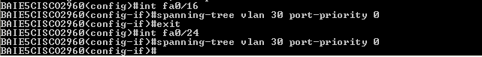
Puis nous définissons le coût de chaque interface :
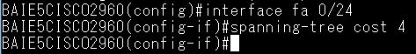
- Réalisation des tests
Nous avons configuré le spanning-tree seulement pour le VLAN 30 entre les baies 4,5 et 6.
Pour vérifier si le spanning-tree est fonctionnel, nous avons réalisé un ping continu (« ping IP –t ») depuis un poste du VLAN 30 connecté sur la baie 4 à un autre poste du VLAN 30 mais connecté sur la baie 5.
Une fois que le ping est lancé, nous avons constaté que la communication est opérationnelle.
Nous avons commencé par débrancher le lien le plus coûteux, mais le ping n’a pas été interrompu, ce qui signifie que la communication passait bien par le lien le moins coûteux.
Puis nous avons débranché le lien le moins coûteux (qui va de la baie 4 à la baie 5).
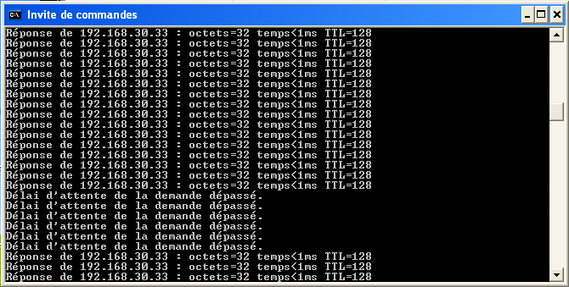
Nous avons constaté que le ping cesse pendant quelques secondes puis reprend. Cela signifie que le protocole spanning-tree est correctement configuré, puisque qu’automatiquement, il réactive le lien le plus coûteux pour que la communication soit rétablie.
Ainsi il respecte bien le coût de chaque lien en empruntant le chemin le plus court quand cela est possible.
Nous avons ensuite rebranché le lien le moins coûteux et automatiquement le protocole spanning-tree à désactiver à nouveau le lien le plus coûteux et la communication est passée par le lien le moins coûteux.

ANNEXES

- Baie 4 :
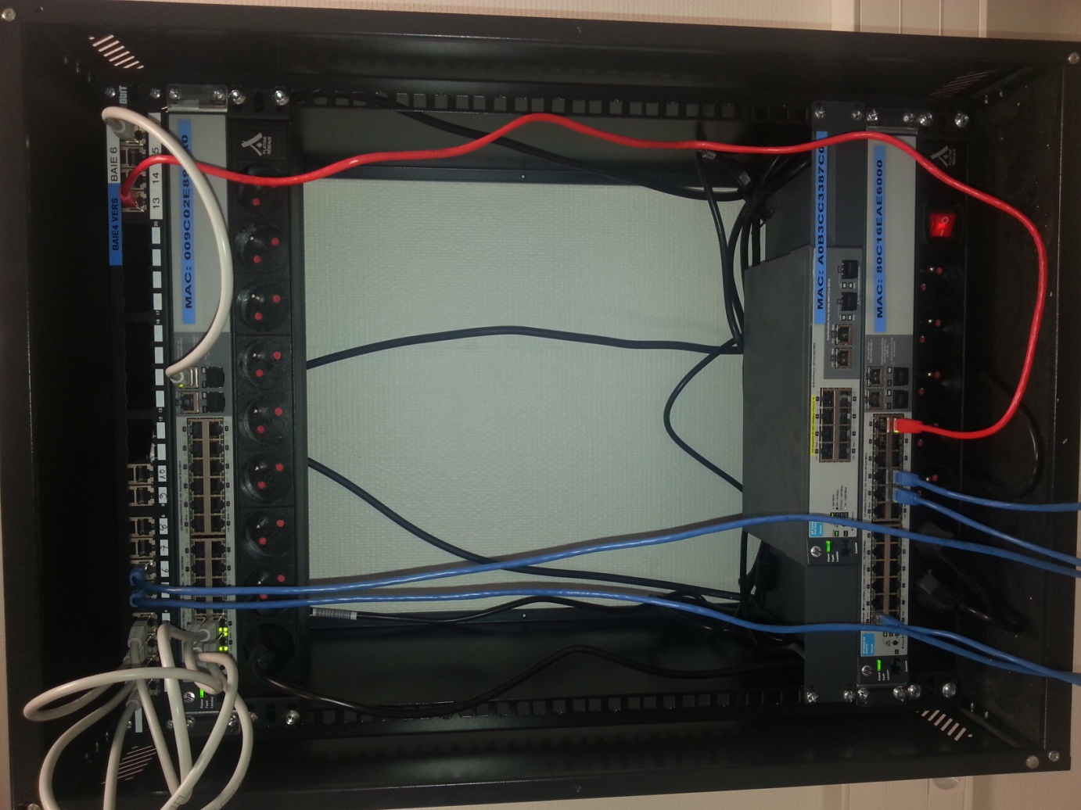

- Baie 5 :
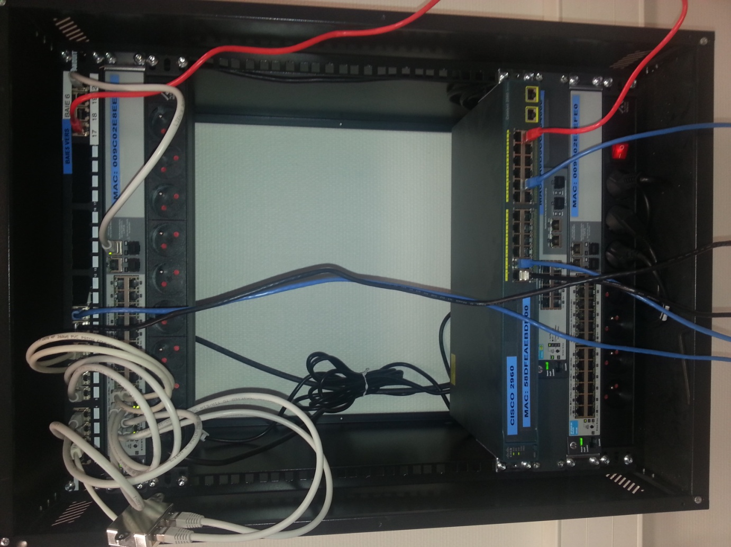

- Baie 6 :
